选课操作指南（新版系统）
一、选课准备及注意事项
1、选课是学生自主学习活动的重要组成部分，请各位同学务必认真对待，并对自己的选课行为负责。学生选课一经确认，必须修读。
2、学生凭学号、密码登录教学管理系统选课。
各位同学不得代替他人选课、或者请他人代为选课，不得借用、盗用他人学号及密码选课。如忘记登录密码，请联系所在学院或辅导员重置密码，重置后密码为身份证后六位。
3、先缴费、注册，后选课。
学生应在选课前缴清学费、办理注册手续。
4、请关注教务处主页关于选课的通知。教务处主页网址：
http://www.ahjzu.edu.cn/jwc/
5、学生选课、听课与考核必须一致。
学生不能参加未选课程的学习和考核；已选课程但是并不参加学习和考核的，该课程成绩记为“0”分或“旷考”。

二、系统登录
1、推荐使用Chorme浏览器（谷歌浏览器）。
2、点击学校主页“管理系统”入口链接登录教务管理系统。
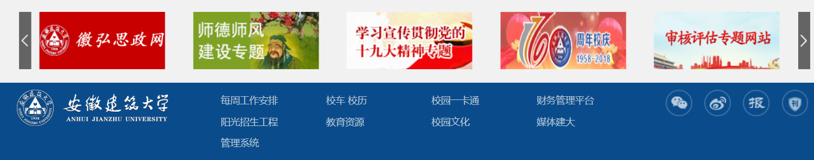
3、选择“教务管理系统（新版）”
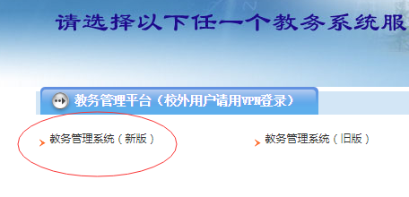
4、输入“用户名”和“密码”，登录系统。
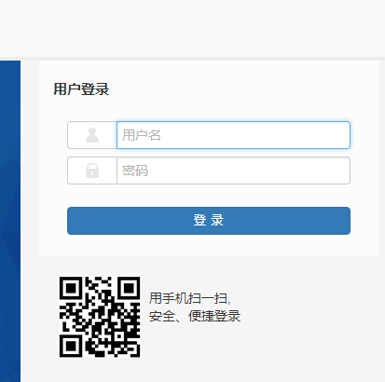

三、选课操作方法

一 主修课程选课
1、学生登录系统，进入“选课-自主选课”页面。如下图所示：
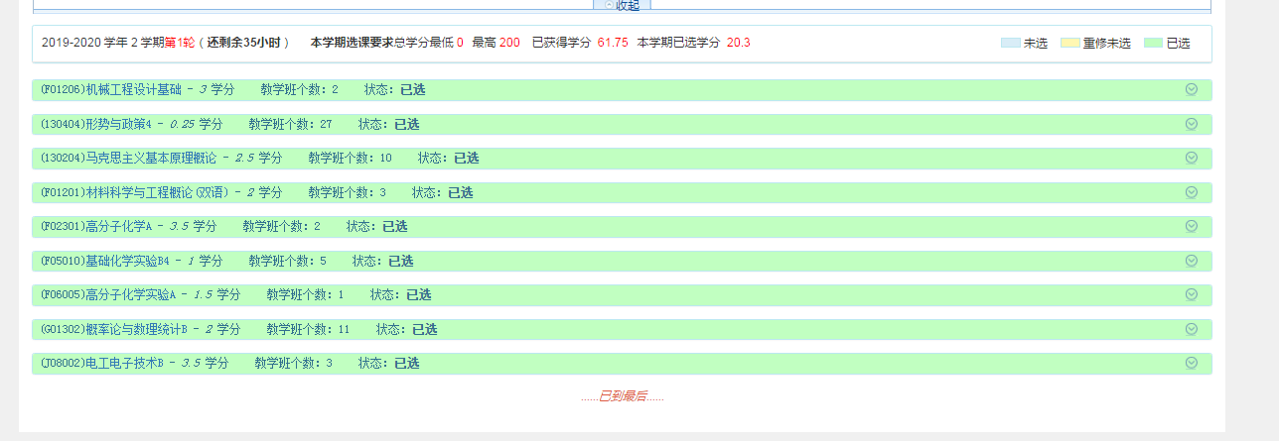
- 点击课程选择按钮，可展开或收起课程教学班信息列表，根据修读需要选择相应课程。
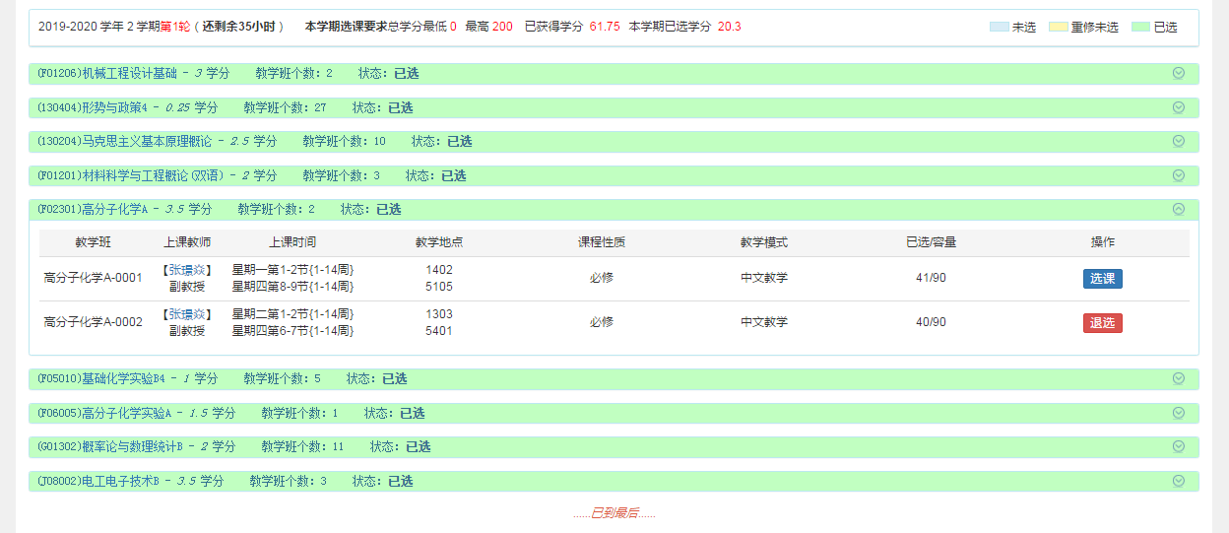

二 英语类课程选课
点击“英语分项”进行选课，其中未通过CET4考试的同学选择大学英语读写译。视听说3；通过CET考试的同学选择课程名以“大学英语—”开头的大学英语高级课程。
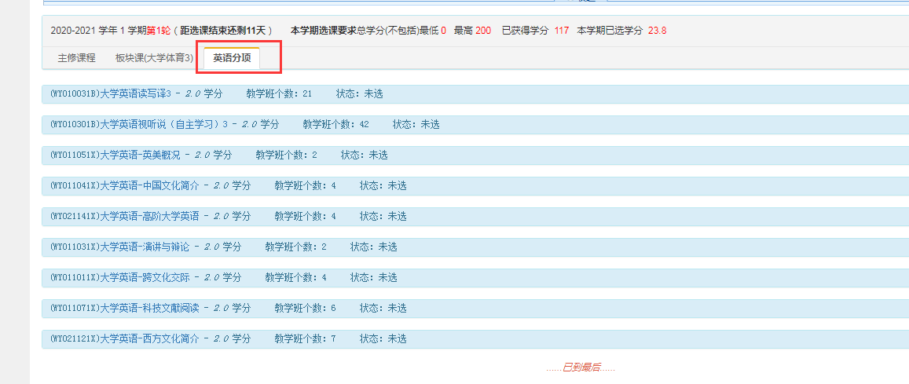

三 体育课选课
体育初级课程选课点击“板块课（大学体育3）”进行选课；具有中级课程选课资格的学生可点击“体育分项”选择相应的中级课程。
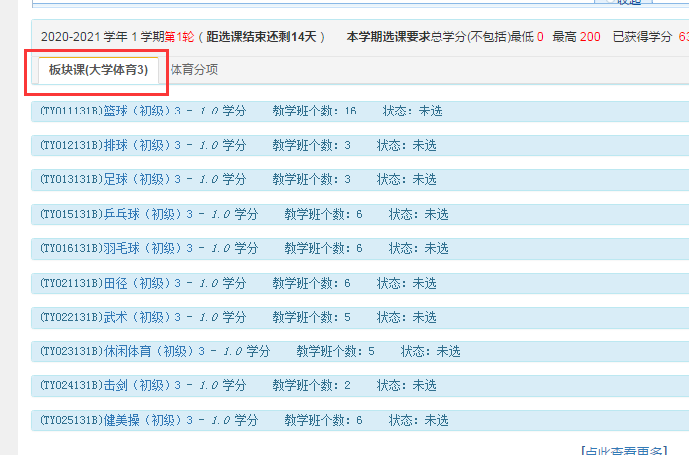

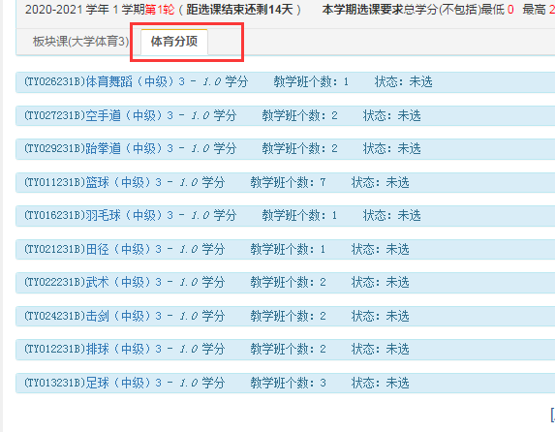

四、课表查询
个人选课完成后，需进入“选课—学生课表查询”菜单，查询个人课表，确保所选课程无误。

